Основы PL/SQL
ПРАКТИЧЕСКАЯ РАБОТА №4 — Вставка данных и применение ограничений SQL
ФИО студента: ___________________
Цель работы:
Научиться работать с основными командами SQL для управления данными и обеспечения их целостности.
Задание:
- Добавить SQL-ограничения (такие как UNIQUE, CHECK, DEFAULT) с помощью команды ALTER.
- Вставить по 20–30 записей в каждую таблицу (по выбранной теме/базе).
- После добавления данных выполнить:
  - 4 запроса SELECT,
  - 4 запроса UPDATE,
  - 4 запроса DELETE,
  - 2 запроса для проверки SQL-ограничений (constraints).
- Приложить скриншоты кода и результатов выполнения.
UNIQUE
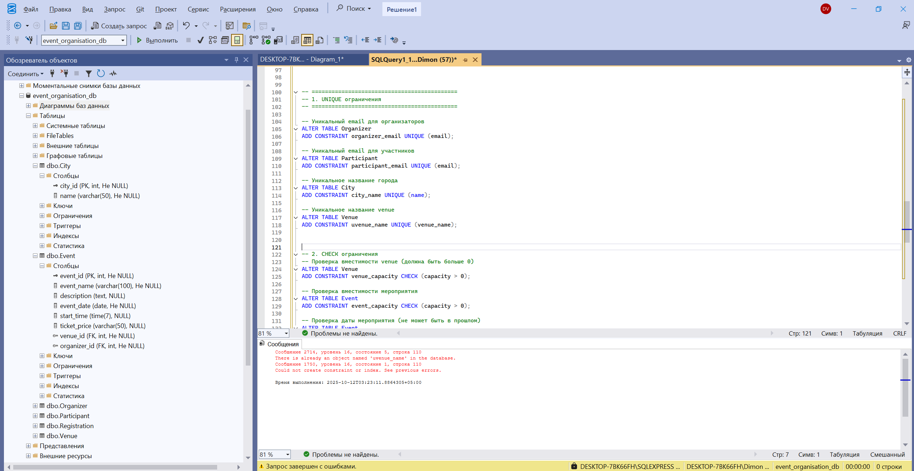
CHECK
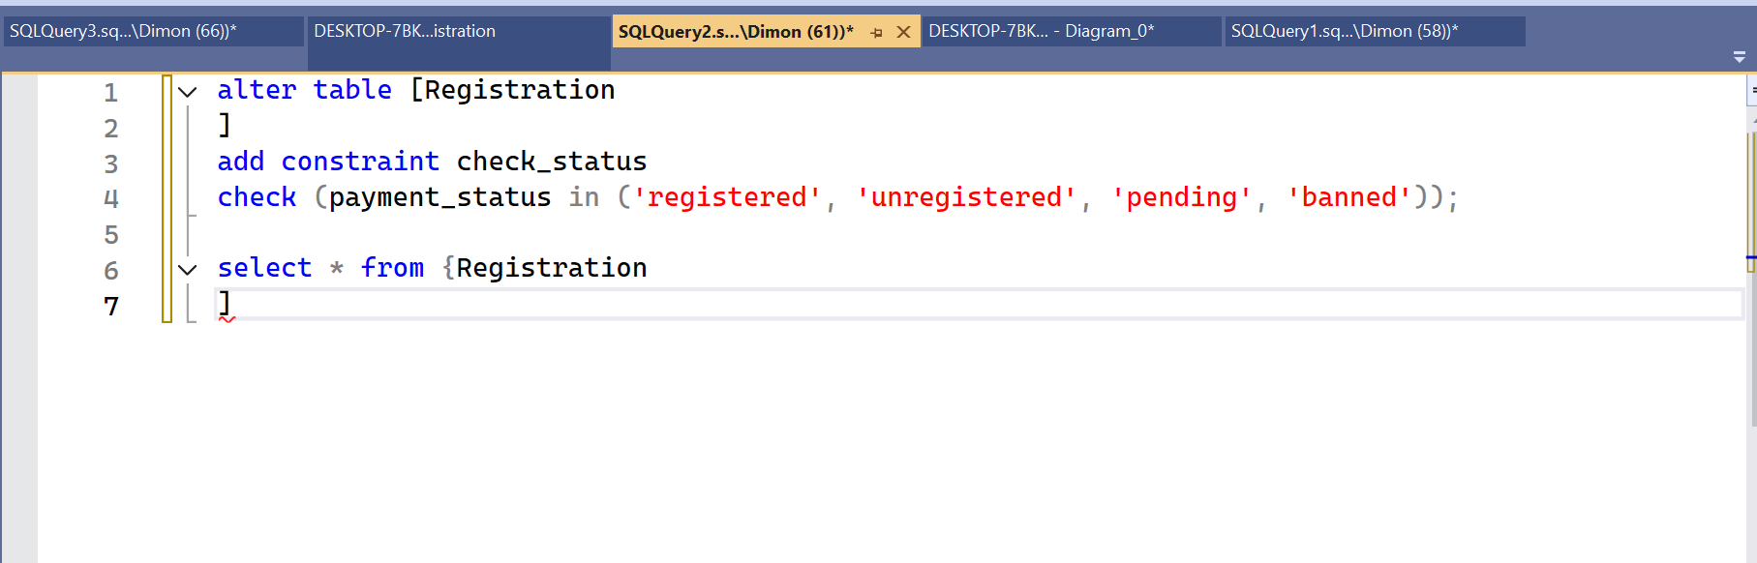
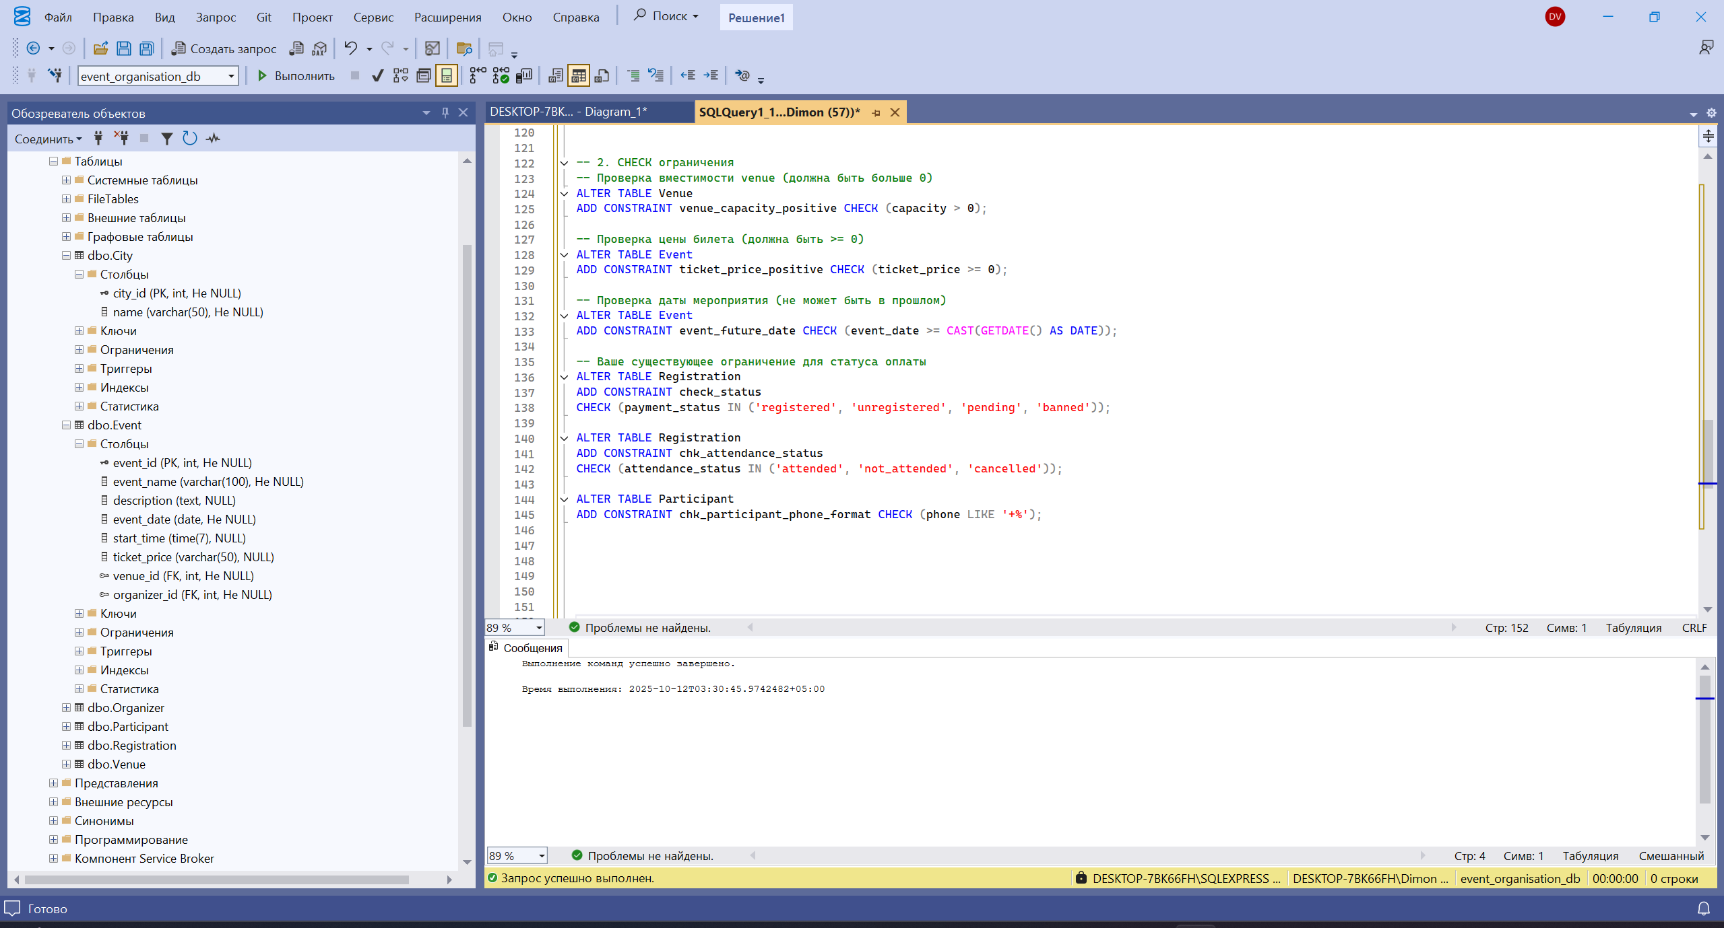
DEFAULT
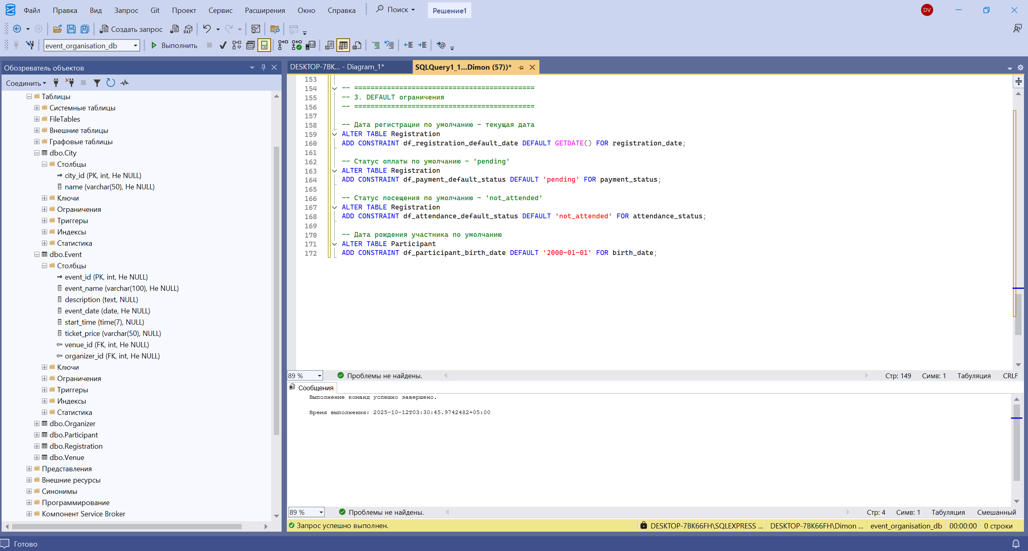

4 запроса SELECT
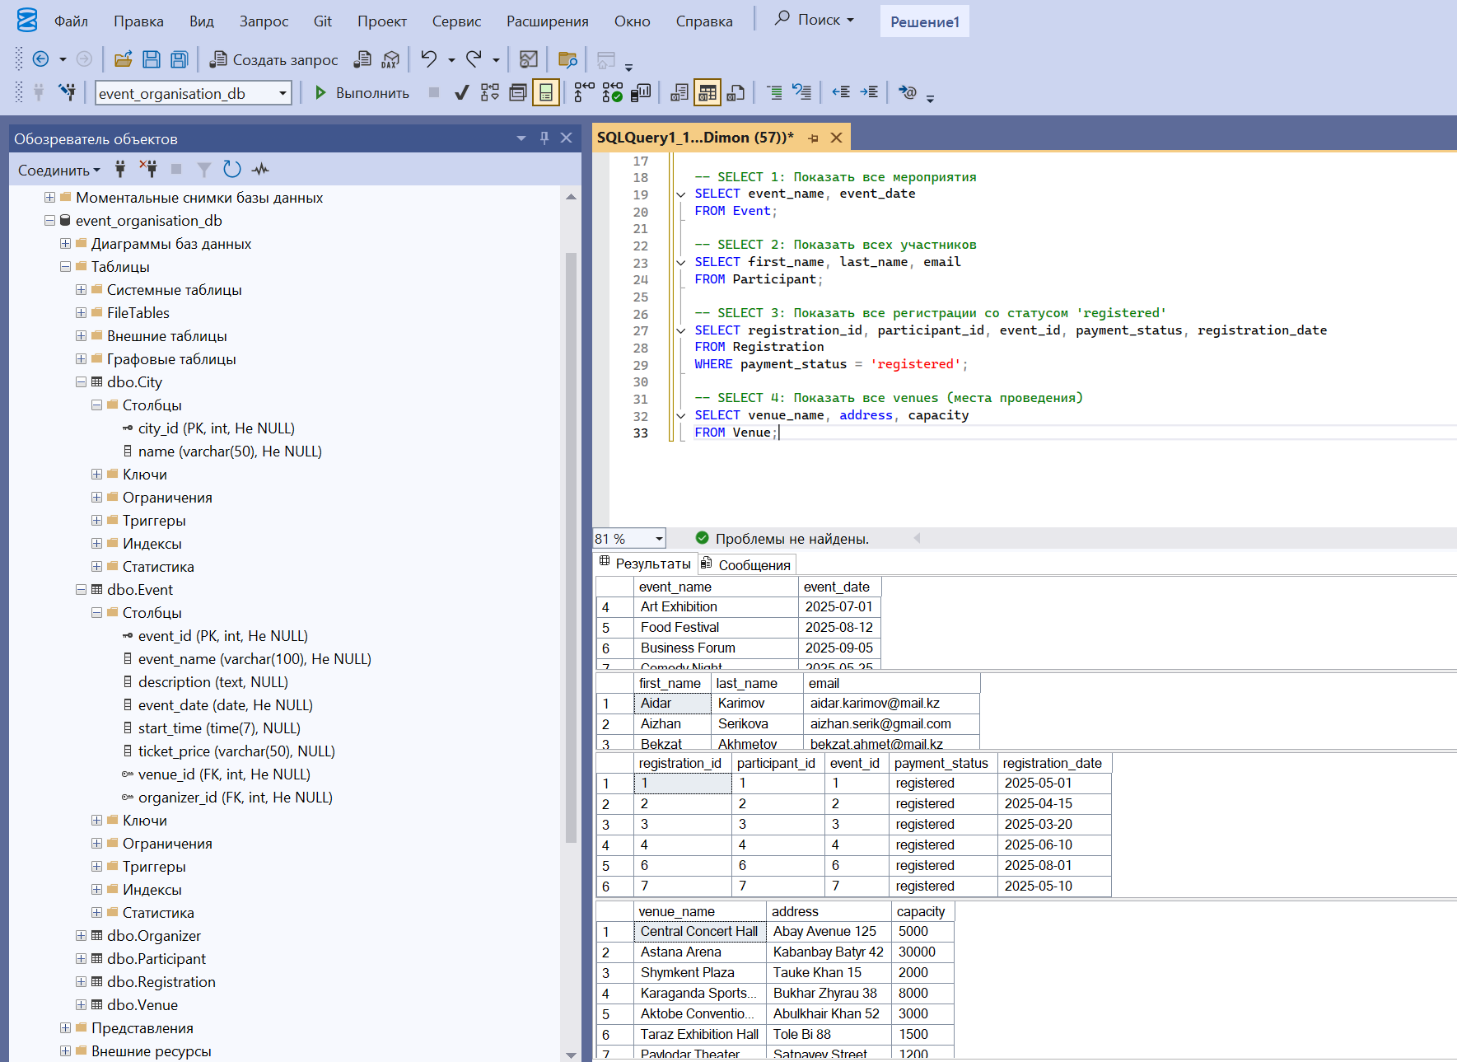

4 запроса UPDATE
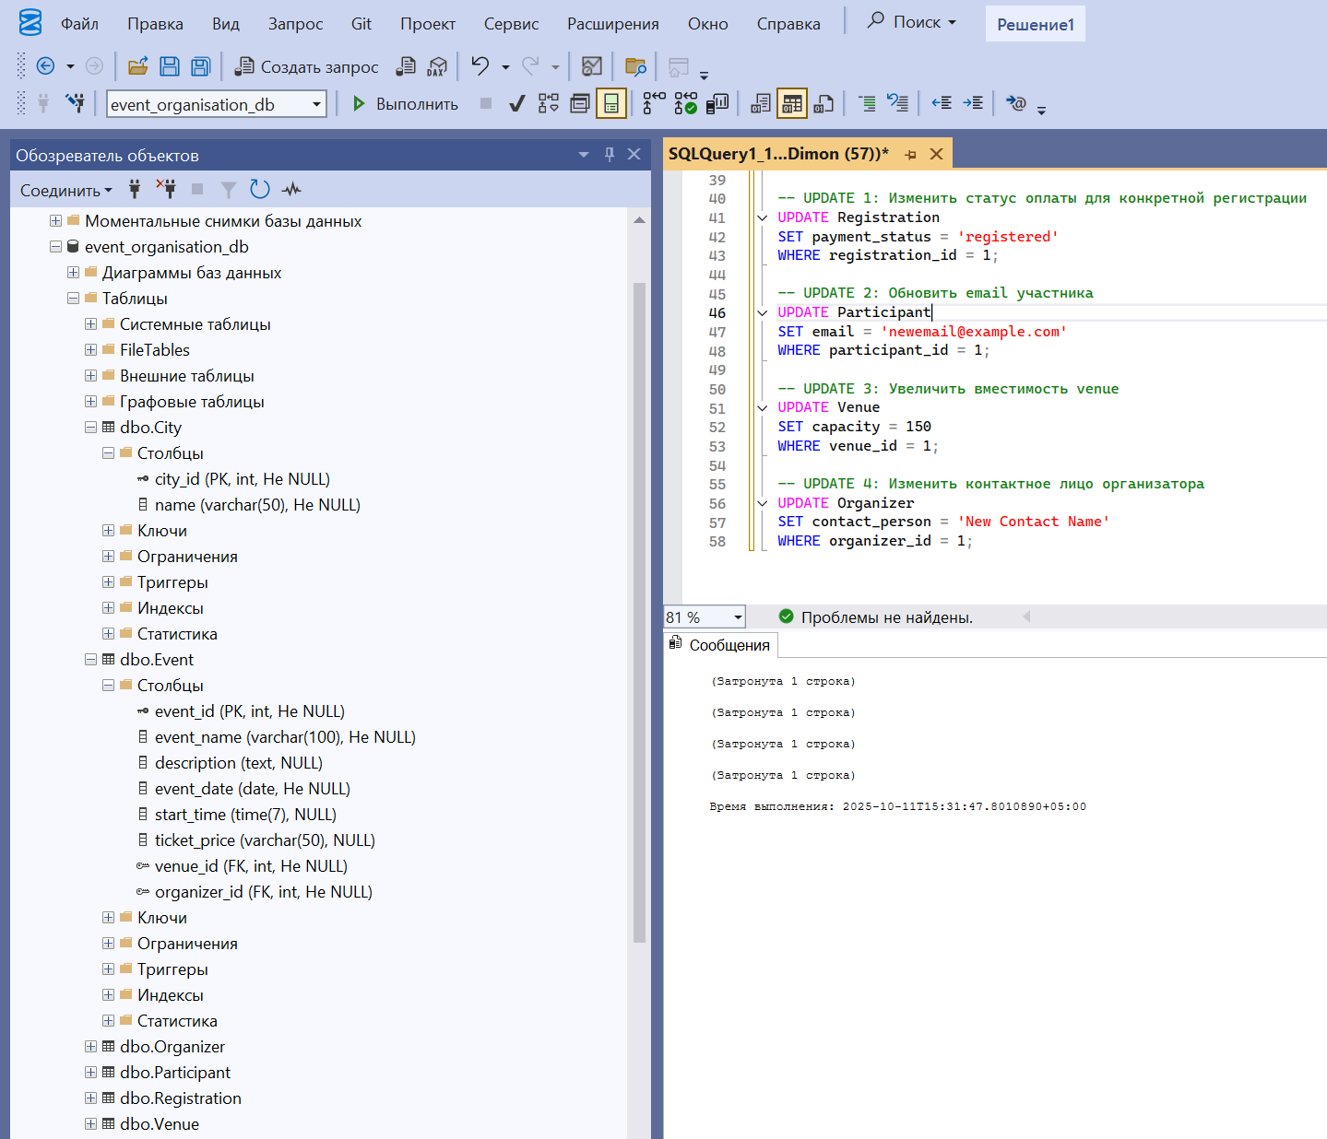
4 запроса DELETE
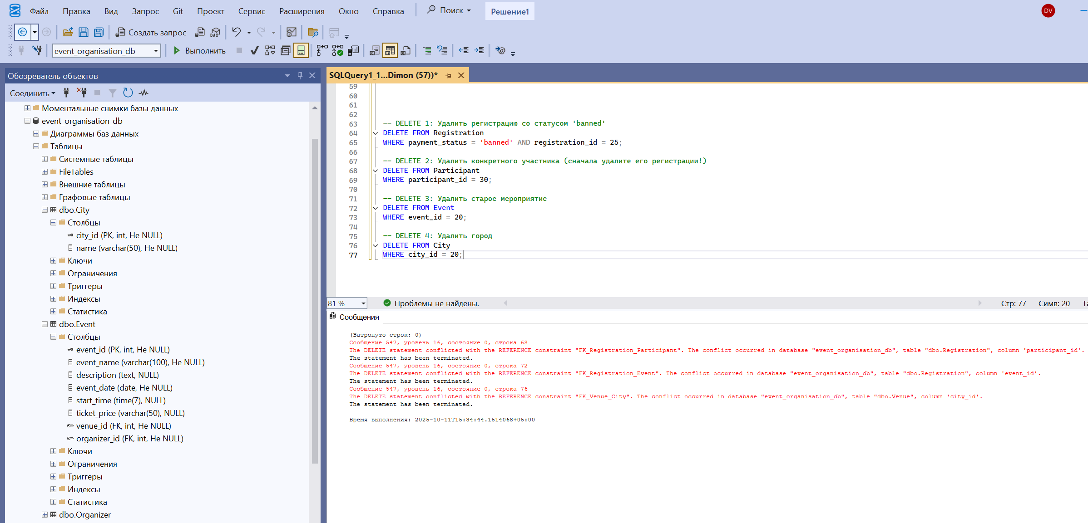
Теоретическая часть:
- Data Insertion (вставка данных) — процесс добавления новых записей в таблицу базы данных. Выполняется с помощью оператора INSERT INTO.
- SQL-ограничения (constraints) — правила, накладываемые на столбцы таблицы для управления и обеспечения целостности данных. Они помогают гарантировать, что данные соответствуют заданным критериям, предотвращая ошибки и некорректные записи. Ограничения задаются при создании таблицы или изменении её структуры и обеспечивают автоматическую проверку данных.
Основные виды ограничений:
- PRIMARY KEY — первичный ключ, уникально идентифицирующий каждую строку.
- FOREIGN KEY — внешний ключ, обеспечивающий связь между таблицами.
- NOT NULL — запрещает использование значений NULL.
- UNIQUE — гарантирует уникальность значений в столбце.
- CHECK — проверяет, соответствуют ли данные определённым условиям.
- DEFAULT — задаёт значение по умолчанию.
Контрольные вопросы:
1. Как работает IDENTITY?
IDENTITY — это свойство столбца в SQL Server, которое автоматически генерирует уникальные числовые значения для каждой новой записи. Синтаксис: IDENTITY(начальное_значение, шаг). Например, IDENTITY(1,1) начинает с 1 и увеличивается на 1 при каждой вставке. Обычно используется для первичных ключей. Значения генерируются автоматически, и нельзя вставить значение вручную без специальной команды SET IDENTITY_INSERT.

2. Объясните разницу между значениями по умолчанию и неопределёнными значениями.
Значение по умолчанию (DEFAULT) — это конкретное значение, которое автоматически подставляется при вставке записи, если пользователь не указал значение явно. Например, registration_date DATE DEFAULT GETDATE() автоматически вставит текущую дату.
Неопределённое значение (NULL) — это отсутствие любого значения, означает "данные неизвестны" или "не применимо". NULL не равен нулю, не равен пустой строке, это именно отсутствие значения. NULL можно запретить с помощью ограничения NOT NULL.

3. Каким образом можно представить булевое значение?
В SQL Server нет отдельного типа данных Boolean. Для представления булевых значений используют:

BIT (самый популярный) — хранит 0 (false) или 1 (true), занимает 1 байт
TINYINT — хранит 0 или 1
VARCHAR с CHECK ограничением — например, CHECK (status IN ('true', 'false'))
CHAR(1) — хранит 'Y'/'N' или 'T'/'F'

Наиболее распространённый способ — использование типа BIT.

4. Как могут храниться даты и время?
SQL Server предоставляет несколько типов данных для хранения дат и времени:

DATE — только дата (например, 2025-10-12)
TIME — только время (например, 14:30:00)
DATETIME — дата и время с точностью до 3.33 миллисекунды
DATETIME2 — улучшенная версия DATETIME с точностью до 100 наносекунд
SMALLDATETIME — компактная версия с точностью до минуты
DATETIMEOFFSET — дата, время с учётом часового пояса

Наиболее часто используются DATE для хранения только даты и DATETIME2 для хранения даты и времени вместе.

5. Объясните особенности числовых типов данных.
Числовые типы делятся на две категории:
Целые числа:

TINYINT — от 0 до 255 (1 байт)
SMALLINT — от -32,768 до 32,767 (2 байта)
INT — от -2 млрд до +2 млрд (4 байта) — самый популярный
BIGINT — очень большие числа (8 байт)

Десятичные числа:

DECIMAL(p,s) или NUMERIC(p,s) — точные десятичные числа, где p — общее количество цифр, s — количество цифр после запятой. Используется для денег и точных расчётов.
FLOAT и REAL — числа с плавающей точкой, приблизительные значения. Могут терять точность при вычислениях, используются для научных расчётов.

Для денежных операций всегда используйте DECIMAL, а не FLOAT, чтобы избежать ошибок округления. Для счётчиков и идентификаторов используйте INT. Выбирайте минимальный подходящий тип для экономии памяти.

